МИНИСТЕРСТВО НАУКИ И ВЫСШЕГО ОБРАЗОВАНИЯ РОССИЙСКОЙ ФЕДЕРАЦИИ
НОВОСИБИРСКИЙ ГОСУДАРСТВЕННЫЙ ТЕХНИЧЕСКИЙ УНИВЕРСИТЕТ

Кафедра ВТ

Расчетно-графическое задание
По дисциплине «Системы параллельной обработки данных»
Анализ архитектуры суперкомпьютера Frontier (OLCF-5) по уровням мультиархитектуры
Вариант 2

Факультет: АВТФ
Группа: АПИМ-25
Выполнил: Бадагов А.В.
Преподаватель: Перышкова Е.Н.
Отметка о защите:

Новосибирск 2025
Оглавление
Введение 3
Уровень 1: Кластерная система (глобальный уровень) 4
1.1 Функциональная структура 4
1.2 Топология сети связей 4
1.3 Области эффективного применения 6
Уровень 2: Вычислительный узел (гетерогенная узловая архитектура) 7
2.1 Функциональная структура узла 7
2.2 Топология и связи внутри узла 9
2.3 Доступные технологии программирования 10
2.4 Области эффективного применения 11
Уровень 3: Процессор / ускоритель (чиповый уровень) 13
3.1 Процессорный чип (CPU) 13
3.1.1 Функциональная структура CPU 13
3.1.2 Топология внутренней сети CPU 14
3.1.3 Доступные технологии программирования 15
3.1.4 Области эффективного применения CPU 15
3.2 Графический ускоритель (GPU) 16
3.2.1 Функциональная структура GPU 16
3.2.2 Топология внутренней сети GPU 18
3.2.3 Доступные технологии программирования 19
3.2.4 Области эффективного применения GPU 20
Заключение 22
Список литература 23

Введение
Frontier (OLCF-5) – первый в мире эксафлопсный суперкомпьютер, запущенный в 2022 году в Ок-Риджской национальной лаборатории (США) на данный момент он занимает второе место по списку топ 500 вычислительных систем [7]. Система создана на базе платформы HPE Cray EX и использует гибридную (гетерогенную) архитектуру с CPU и GPU. Теоретическая производительность Frontier достигает 2 эксафлопс (FP64), FLOPS (флопс) – единица измерения производительности компьютера, показывающая количество арифметических операций с плавающей запятой [1]. В состав Frontier входят тысячи узлов на процессорах AMD EPYC “Trento” и графических ускорителях AMD Instinct MI250X, объединённых высокоскоростной сетью Slingshot для совместного решения крупномасштабных задач. Ниже Frontier рассматривается как вычислительное устройство с выделением трёх уровней мульти архитектуры: уровень всего кластера, уровень вычислительного узла и уровень процессора/ускорителя.

Уровень 1: Кластерная система (глобальный уровень)
На первом уровне Frontier представляет собой кластер суперкомпьютера, объединяющий тысячи узлов в единую систему.

1.1 Функциональная структура
Вся машина состоит из 9472 вычислительных узлов (по 2 узла на каждом из 64 лезвий в 74 стандартных стойках) [2]. Узлы размещены в стойках и организованы в группы, связанные между собой сетью связи и общей инфраструктурой (питание, охлаждение, хранилище данных и т.д.). Каждый узел – полнофункциональный компьютер с процессором, памятью, ускорителями и сетевыми интерфейсами. Узлы кластерной системы работают под управлением единой ОС (Cray OS на базе Linux) [3], и диспетчер заданий (SLURM) распределяет задачи по узлам. Сущность вычислителя на этом уровне – отдельный вычислительный узел; весь кластер можно представить, как коллектив взаимодействующих узлов, совместно решающих одну задачу.

1.2 Топология сети связей
Узлы Frontier соединены специализированной сетью HPE Cray Slingshot (версия Slingshot-11), организованной по топологии Dragonfly. В данной топологии узлы сгруппированы: в каждой группе (кабинете) – 128 узлов и 32 высокопортовых коммутатора (64-портовые коммутаторы 12,8 Тбит/с). Коммутаторы внутри группы связывают локальные узлы, а между группами реализовано полносвязное соединение: каждая пара групп связана как минимум четырьмя канальными ссылками [4]. Такая Dragonfly-топология обеспечивает диаметр сети всего 3 перехода между любыми двумя узлами (т.е. максимум три прыжка коммутатор-коммутатор) [2]. Каждый вычислительный узел Frontier имеет 4 сетевых интерфейса Slingshot (NIC) по 200 Гбит/с, т.е суммарно 800 Гбит/с (≈100 ГБ/с) на узел [3]. Эти интерфейсы подключаются к разным коммутаторам группы, увеличивая пропускную способность и отказоустойчивость сети. В совокупности, глобальная сеть обладает огромной производительностью и обеспечивает бисекционную пропускную способность, близкую к полной полносвязной (благодаря all-to-all связям между группами). Например, каждая пара групп имеет совокупный канал 4×25 ГБ/с = 100 ГБ/с [4], а внутренняя inject полоса одного узла – 100 ГБ/с – равномерно распределена по связям, что способствует высокой бисекционной пропускной способности всей системы (порядка десятков ТБ/с в разрезе всего кластера). Диаметр глобальной сети Dragonfly равен 3, средняя длина пути невелика 2 перехода, а бисекционная полоса сети – на уровне, достаточном чтобы одновременно обменивать данными половину узлов с другой половиной без узких мест (численно сотни Тбит/с, исходя из суммарных линков между разделенными половинами кластера).
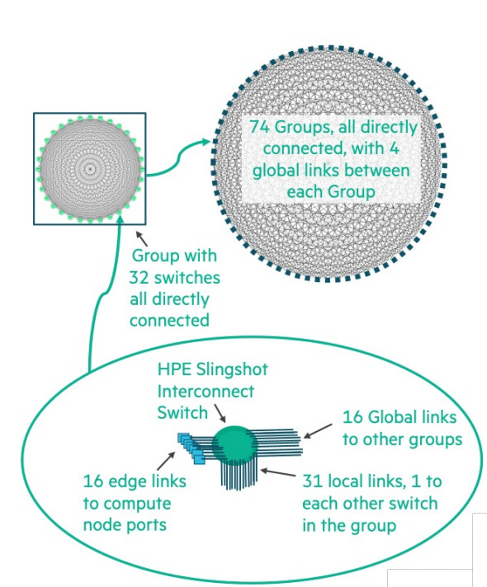
Рисунок 1 – Межузловую сеть HPE Slingshot 11 с топологией Dragonfly
Доступные технологии программирования: на уровне кластера применяется распределённая память и модель передачи сообщений. Основной инструмент параллельного программирования – MPI (Message Passing Interface), позволяющий узлам обмениваться данными посредством сообщений в сети. MPI реализован в среде HPE Cray (Cray MPICH) и оптимизирован под Slingshot-интерконнект. Также могут использоваться другие модели межузлового взаимодействия (PGAS/SHMEM, RPC). Прикладные программы, как правило, реализуют гибридную схему: между узлами – MPI, а внутри узла – многопоточность или ускорение на GPU (MPI+X). Среда программирования Frontier включает компиляторы (Cray, AMD, GNU) с поддержкой OpenMP, GPU – ориентированных расширений (OpenMP Offload, HIP), профилировщиков и библиотек для высокопроизводительных вычислений [3]. Для пользователя кластер выглядит как единая вычислительная платформа: задания подаются через планировщика, распределяются по узлам и синхронизируются через MPI.

1.3 Области эффективного применения
Кластерный уровень Frontier предназначен для крупнейших вычислительных задач, требующих экзафлопсной производительности и огромного параллелизма. К таким относятся: моделирование климатических и геофизических процессов, вычислительная астрофизика и космология, ядерная и плазменная физика, материаловедение, биомолекулярное моделирование, а также задачи искусственного интеллекта, требующие обучения моделей на масштабных данных. Frontier обеспечивает ускорение научных исследований, позволяя выполнять симуляции и расчёты, которые ранее были недостижимы по времени. Например, его ресурсы используются для проектов по разработке новых материалов и лекарств, моделирования ядерных реакторов, обработки больших данных геномики и др. Благодаря огромному числу узлов и эффективной сети, Frontier хорошо масштабируется на задачи с массовым параллелизмом, демонстрируя более 1.1 эксафлопс Linpack (Rmax) производительности [2]. Таким образом, на первом уровне – уровне всего кластера – Frontier выступает как универсальный инструмент для экстремально больших параллельных вычислений в науке и технике.

Уровень 2: Вычислительный узел (гетерогенная узловая архитектура)
На втором уровне рассмотрения находится отдельный вычислительный узел Frontier – сам по себе сложная мультиархитектурная вычислительная система.

2.1 Функциональная структура узла
Каждый узел Frontier содержит один высокопроизводительный центральный процессор AMD EPYC и четыре графических ускорителя AMD Instinct MI250X, объединённых общей памятью и интерфейсами ввода-вывода [2]. Конфигурация узла включает 64-ядерный CPU (AMD “Trento”, Zen3) с 512 ГБ DDR4 памяти и 4 GPU-модуля MI250X, каждый из которых представляет собой модуль с двумя GPU-кристаллами (Graphics Compute Die) и суммарно 128 ГБ HBM2E-памяти (по 64 ГБ на каждый GCD) [5]. Таким образом, узел можно логически представить, как объединение 1 CPU + 8 GPU. Кроме того, каждый узел оснащён локальным флэш-хранилищем NVMe SSD 3.8 ТБ на узел для буферизации данных и четырьмя сетевыми интерфейсами Slingshot для связи с другими узлами [2]. Ускорители и CPU тесно интегрированы и имеют когерентный доступ к памяти друг друга – т.е. узел реализует единое адресное пространство для CPU и GPU, что упрощает перенос данных между ОЗУ и HBM и позволяет CPU напрямую обращаться к памяти GPU [2]. Сущность вычислителя на этом уровне – это сам многопроцессорный узел, рассматриваемый как единый узел параллельной архитектуры с неоднородными вычислителями (CPU и GPU). Однако внутри узла можно также выделить локальных «вычислителей» поменьше – например, каждый GPU-модуль или CPU могут считаться отдельными вычислительными компонентами, работающими совместно. В модели узел Frontier представляет собой коллектив из нескольких процессоров/ускорителей, связанных общей шиной и памятью.
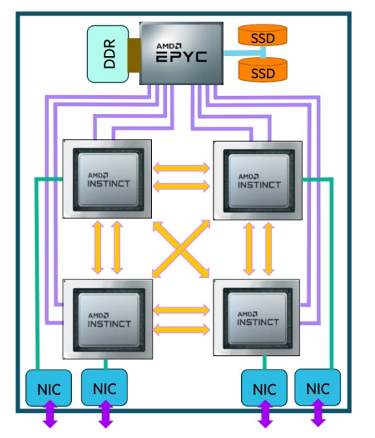
Рисунок 2 – Строение вычислительного узла
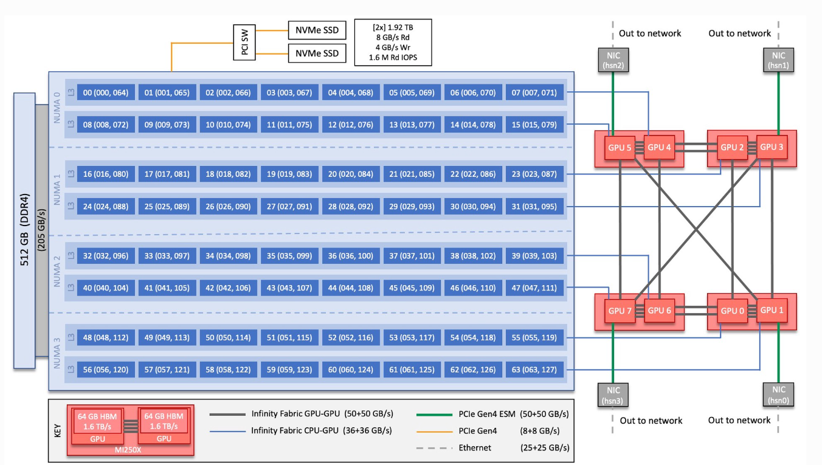
Рисунок 3 – Функциональная схема одного вычислительного узла Frontier
Левая часть одно вычислительного узла состит из 64-ядерного CPU с памятью DDR4 512 ГБ и разделена на 4 NUMA-узла и правая часть состит из 8 GPU-кристаллов, отмечены как GPU0–GPU7 соединены сетью связей Infinity Fabric. Каждая пара GPU на одном модуле MI250X связана друг с другом толстым каналом 200 ГБ/с, и все GPU дополнительно связаны между собой несколькими линиями (50–100 ГБ/с) в топологии, близкой к полной. CPU подключается к каждому из 8 GPU линками 36 ГБ/с. Узел также имеет 4 сетевых интерфейса NIC, выходящих во внешнюю сеть. [3]

2.2 Топология и связи внутри узла
Компоненты узла Frontier соединены через фирменный высокоскоростной интерконнект AMD Infinity Fabric. Процессор имеет по одному Infinity Fabric - линику к каждому из 8 GPU-кристаллов, обеспечивая двунаправленную пропускную способность
36+36 ГБ/с между CPU и каждым GPU. Сами GPU между собой тоже связаны: две графические кристалла внутри одного модуля MI250X соединены прямым высокоскоростным линком (Infinity Fabric) с пропускной способностью до 200 ГБ/с в каждом направлении. Это означает, что два “соседних” GPU в одном модуле имеют очень быстрый канал связи. Графические процессоры на разных модулях MI250X также связаны между собой через Infinity Fabric, но с меньшим числом линий: в зависимости от пары GPU, межмодульные соединения имеют суммарную пиковую полосу от 50 до 100 ГБ/с [3]. В целом все 8 GPU-кристаллов внутри узла образуют полносвязную сеть (каждая пара ускорителей может обмениваться данными), хотя пропускная способность каналов варьируется (наиболее толстые – между парными GPU одного модуля, более узкие – между GPU на разных модулях). Можно сказать, что GPU организованы по схеме подобной 4×2 матрице с дополнительными связями: каждый модуль MI250X (2 GPU) связан быстрым внутренним линком, а между четырьмя модулями существуют по одному-двум линкам между соответствующими GPU, образуя связность близкую к топологии “полный граф” каждый с каждым [3]. Процессор AMD EPYC подключён ко всем GPU (и через них – косвенно ко всем остальным) и также обеспечивает совместный доступ к узловой памяти. Архитектура памяти узла – раздельная DDR4 у CPU и HBM2 у GPU, но благодаря когерентности и высокой скорости Infinity Fabric данные могут достаточно эффективно передаваться между памятью CPU и памятью GPU, минимизируя узкие места. Таким образом, топология узла – это гибридная меш-сеть, где CPU – центральный узел, связанный с восемью GPU, а сами GPU образуют сеть связей друг с другом.
Диаметр сети внутри узла – очень малый: любой GPU достигается от CPU за 1 переход по своему Infinity линку, а между двумя GPU максимальный путь может составлять 2 перехода через CPU или через соседний GPU-модуль, поскольку существуют прямые связи между всеми модулями. На практике большинство GPU-GPU взаимодействий могут происходить за 1 hop, прямой Infinity Fabric линк, реже за 2. Бисекционная пропускная способность внутри узла также высока, она примерно сотваляет до 200 ГБ/с. В целом, внутренняя коммуникационная структура узла обеспечивает эффективный обмен данными между всеми компонентами, что критически важно для согласованной работы CPU и GPU в задачах.

2.3 Доступные технологии программирования
На уровне узла программирование опирается на разделяемую память и на модели гетерогенного параллелизма. Основные технологии – это многопоточность CPU (параллельные потоки на 64 ядрах, с использованием OpenMP, POSIX threads и пр.) и GPU-акселерация – вычислительно интенсивные части приложения запускаются на графических ускорителях посредством специализированных моделей программирования. Поскольку в Frontier используются GPU AMD, для них применяются открытые стандарты и инструменты: HIP (Heterogeneous Interface for Portability) – основной API, аналогичный CUDA, для написания кернелов на C++ для AMD GPU. Также поддерживаются OpenMP 5 с offload-раcширениями для GPU, OpenACC (ограниченно – в компиляторе Cray Fortran), и портируемые фреймворки вроде SYCL, Kokkos, RAJA [3]. Программист может распределять вычисления по CPU и GPU: например, CPU-часть выполняет организацию расчёта, обработку нерегулярной логики и последовательные этапы, а массовый параллельный счёт (линейная алгебра, тензорные операции, сеточные вычисления) выполняется на GPU. Обмен данными между CPU и GPU осуществляется через ускоренные шины (Infinity Fabric) и может быть реализован явно (вызовами API копирования памяти) либо с помощью унифицированной памяти (где система/драйвер сам осуществляет миграцию страниц памяти между DDR и HBM). Таким образом, на уровне узла доступны гибридные программные модели: MPI не нужен внутри узла, вместо него – общая память и потоковые библиотеки для CPU, а для задействования GPU – директивы OpenMP/OpenACC или вызовы HIP/ROCm. Для эффективной работы важна NUMA-развязка потоков CPU и «привязка» их к локальным GPU (например, в Frontier каждый GPU ассоциирован с одной из 8 регионов L3-кэша CPU) [3], поэтому при программировании следует учитывать привязку NUMA-узлов к устройствам (используя numactl, hwloc или возможности OpenMP 5.0 для управления размещением). В итоге, узловой уровень обеспечивает программные средства для эффективного использования всех ресурсов узла в едином приложении – через многопоточность и GPU-вычисления, зачастую в комбинации (например, многопоточная подготовка данных на CPU, а также асинхронный запуск нескольких GPU-кенрелов параллельно).

2.4 Области эффективного применения
Один узел Frontier представляет собой весьма мощный вычислительный узел, сравнимый с небольшим суперкомпьютером предыдущего поколения. Узел способен выполнять разнообразные задачи, требующие ускорения на GPU, и может эффективно использоваться как минимальный модуль параллелизма в составе кластера. На практике большинство приложений задействуют сотни или тысячи узлов одновременно, однако и на уровне одного узла решаются важные подзадачи.
Эффективное использование одного узла Frontier осуществляется для: отладки и разработки параллельных программ (масштабируя код сначала на 1 узле, прежде чем запускать на всём кластере), для средних по размеру вычислительных задач, помещающихся в 512 ГБ ОЗУ и 4×64 ГБ HBM (например, расчёт на сетке, которая умещается в память узла), а также для пакетной обработки больших данных (когда данные распределены по узлам и каждый узел обрабатывает свой кусок). Узлы Frontier особенно сильны в задачах, которые могут параллелиться на 8 GPU: например, обучение нейросетевой модели среднего размера или выполнение ускоренных библиотек (линейная алгебра, FFT) на объёме данных, который влезает в 8×64=512 ГБ HBM. Кроме того, отдельный узел может выполнять роль сервера для удалённой визуализации или анализа данных, используя GPU для рендеринга. Однако наибольшую эффективность узел показывает в составе кластера – т.е. когда множество узлов работают параллельно. Таким образом, второй уровень – это узловая гетерогенная архитектура, оптимальная для задач, требующих тесного взаимодействия CPU и GPU, больших объёмов памяти и локального быстрого обмена данными между разнородными процессорами.

Уровень 3: Процессор / ускоритель (чиповый уровень)
Третий уровень мультиархитектуры Frontier – это уровень отдельных вычислительных чипов, то есть центрального процессора (CPU) и графического ускорителя (GPU). На этом уровне рассматривается внутренняя архитектура самих микропроцессоров, которая представляет собой совокупность ядер, объединённых внутри одного кристалла (или мультикристального модуля). В Frontier присутствуют два типа чипов: 64-ядерные CPU AMD EPYC “Trento” и GPU-модули AMD Instinct MI250X (состоящие из двух GPU-кристаллов каждый). Ниже их архитектуры рассматриваются отдельно.

3.1 Процессорный чип (CPU)

3.1.1 Функциональная структура CPU
Процессор AMD EPYC “Trento” в Frontier – это 64-ядерный чип, реализованный по модульному принципу (MCM – multi-chip module). Он основан на архитектуре Zen3 и представляет собой адаптированную версию EPYC Milan [2]. Физически 64 ядра разбиты на восемь компактных кристаллов (CCD – Core Complex Die) по 8 ядер, объединённых через центральный чип ввода-вывода (IO-die). Внутри каждого 8-ядерного CCD ядра имеют общий L3-кэш (32 МБ на 8 ядер), а между CCD связь осуществляется через шину Infinity Fabric на IO-чипе. Таким образом, логически CPU образует 8-кластерную SMP-систему на кристалле: группы по 8 ядер (каждая группа – вычислитель на этом уровне, со своим кеш-подсистемой) соединены между собой высокоскоростной внутренней сетью. Сущность вычислителя на уровне CPU – это одно ядро процессора, представляющее собой полную аппаратную вычислительную единицу (ядро Zen3 имеет собственный набор регистров, ALU/FPU, планировщик и т.д., и способно выполнять два потока благодаря SMT). Ядра работают параллельно, обмениваясь данными через кеш-память и через глобальную память DDR4. CPU поддерживает векторные инструкции AVX2 (256-бит) – то есть внутри ядра также присутствует уровень параллелизма данных (SIMD), позволяющий ядру выполнять до 16 операций с двойной точностью за такт [5].

3.1.2 Топология внутренней сети CPU
64 ядра CPU связаны через систему кеш-памяти и межсоединения Infinity Fabric. Ядра на одном CCD общаются через общий L3-кэш (то есть доступ к данным другого ядра в пределах того же кристалла происходит за 1 шаг – через L3). Ядра на разных CCD коммуницируют через контроллеры на IO-чипе; фактически Infinity Fabric реализует своего рода звездообразную топологию, где каждое CCD подключено к IO-чипу, который маршрутизирует запросы между CCD (память также подвязана к IO-чипу). Поэтому максимальный путь между двумя ядрами, находящимися на разных кристаллах CCD, включает два перехода: запрос идёт от ядра А через контроллер IO до нужного CCD и ядра B – диаметр сети = 2 hop. Если ядра находятся на одном CCD, обмен через L3 можно считать эквивалентным расстоянию 0–1 хоп (прямой доступ в общий кеш без промежуточных узлов). Таким образом, среднее расстояние между двумя случайными ядрами в CPU невелико: значительная доля пар ядер распределены по разным CCD, требуя 2 перехода, а пары внутри одного CCD – условно 0–1; в среднем можно оценить 1.5 hop. Бисекционная пропускная способность внутри CPU определяется пропускной способностью Infinity Fabric, соединяющей группы ядер: у EPYC Milan IO-дие имеет несколько каналов, и совокупно межкристальный интерконнект обеспечивает десятки Гб/с между любыми двумя группами. В целом, CPU архитектура обеспечивает быстрый обмен между ядрами, хотя доступ к удалённому CCD имеет чуть более высокую задержку. Структурно диаметр = 2 и высокая степень соединённости делают этот чип близким к полно-связной схеме через центральный узел.

3.1.3 Доступные технологии программирования
Внутри CPU- чипа программирование осуществляется традиционными методами параллелизма с общей памятью. Разработчики используют OpenMP, пулы потоков, потоки C++11 std или POSIX threads для задействования всех 64 ядер. Каждое ядро также автоматически эксплуатирует векторные возможности, через автопараллелизацию компилятора или с помощью SIMD-интринсиков/авто-векторизации – это уровень данных параллелизма. Кроме того, для NUMA-оптимизации можно привязывать потоки к конкретным ядрам/CCD и управлять размещением памяти (numactl), чтобы учесть разделение памяти
на 4 NUMA-доменa по 128 ГБ [5]. Для программиста CPU выглядит как 64-ядерная SMP, то есть классическая платформа для потоковых вычислений. Специфичных для Frontier расширений на уровне отдельного CPU нет – используются стандартные технологии параллельного программирования для x86_64. Роль CPU: в большинстве задач Frontier занимается управлением и оркестрацией, а самые тяжёлые вычисления выполняют GPU. Поэтому CPU-программирование часто сосредоточено на эффективном распределении задач по потокам и обмене данными с GPU, например, с помощью асинхронных очередей HIP/CUDA, используя отдельные хост-потоки для взаимодействия с каждым GPU. Таким образом, CPU на чиповом уровне программируется как многоядерный процессор общего назначения, оптимизированный для высокопроизводительных вычислений и взаимодействия с ускорителями.

3.1.4 Области эффективного применения CPU
CPU-часть узла Frontier эффективна для задач, требующих сложной логики, последовательных вычислений или интенсивной работы с памятью, где гибкость архитектуры общего назначения важнее массового параллелизма. Например, этапы подготовки данных, ввода-вывода, редукции результатов, а также алгоритмы с трудно распараллеливаемыми ветвлениями выполняются на ядрах CPU. Также CPU несёт нагрузку сервисных процессов (системные демоны, планировщик потоков, коммуникационные стеки MPI). В целом, CPU обеспечивает универсальность: он может самостоятельно выполнять весь код (при отсутствии GPU-версии), хоть и медленнее, чем GPU в пиковых операциях с плавающей запятой. Типичные эффективные применения CPU в HPC-коде – это контрольные потоки, последовательные части алгоритмов, задачи, плохо масштабируемые на GPU (например, поиск, обработки символов, некоторые виды дискретной оптимизации). Таким образом, CPU-чип Frontier является “мозгом” узла – он выполняет то, что невыгодно или невозможно на GPU, и занимается общей координацией.

3.2 Графический ускоритель (GPU)

3.2.1 Функциональная структура GPU
Графический ускоритель AMD Instinct MI250X – ключевой вычислительный элемент Frontier, отвечающий за львиную долю производительности. Один модуль MI250X содержит два кристалла GPU (GCD), реализующие архитектуру AMD CDNA2. Каждый GCD включает 110 вычислительных блоков CU (Compute Units), организованных для параллельной работы. В сумме один MI250X модуль имеет 220 CU (но оперирует ими как двумя разделёнными устройствами). Каждый CU – это групповая вычислительная единица, содержащая 64 потоковых ALU шейдерных ядра и специализированные блоки в том числе Matrix Core для матричных операций, ускоряющий FP16/BF16/INT8 для ИИ. Графический чип имеет многоуровневую память: у каждого GCD – собственная сверхбыстрая память HBM2E 64 ГБ с пропускной способностью 1.6 ТБ/с [3]. Для ускорения доступа к памяти служит иерархия кешей – все 110 CU на кристалле MI250X разделяют общий L2-кэш 8 МБ [5], обеспечивающий согласованность данных между блоками. Между двумя GCD внутри одного модуля – высокая скорость обмена (Infinity Fabric 200 ГБ/с, как упоминалось). Внутренняя организация CU в GPU – это SIMD-процессоры с векторными блоками и возможностью вести тысячи аппаратных потоков (ворп/вейвфронт архитектура: группы по 64 потока выполняются синхронно). Сущность вычислителя на этом уровне является Compute Unit (CU), т.е. модуль, выполняющий потоковый код (шейдер). CU по сути аналог ядра CPU в смысле потока управления, но гораздо более “легковесный” и предназначенный для группового выполнения (единовременно на одном GCD может работать множество CU над разными задачами). Также уместно считать сам GPU-кристалл вычислителем, состоящим из множества мелких потоковых ядер – с точки зрения более высокого уровня, один GCD GPU выступает как единый параллельный процессор.
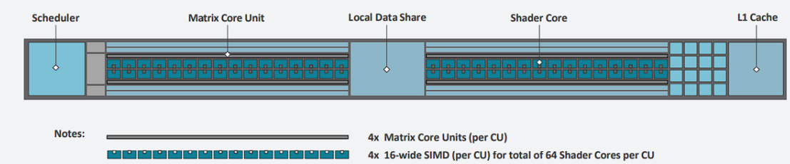
Рисунок 4 – Структура вычислительного блока CU (Compute Units)
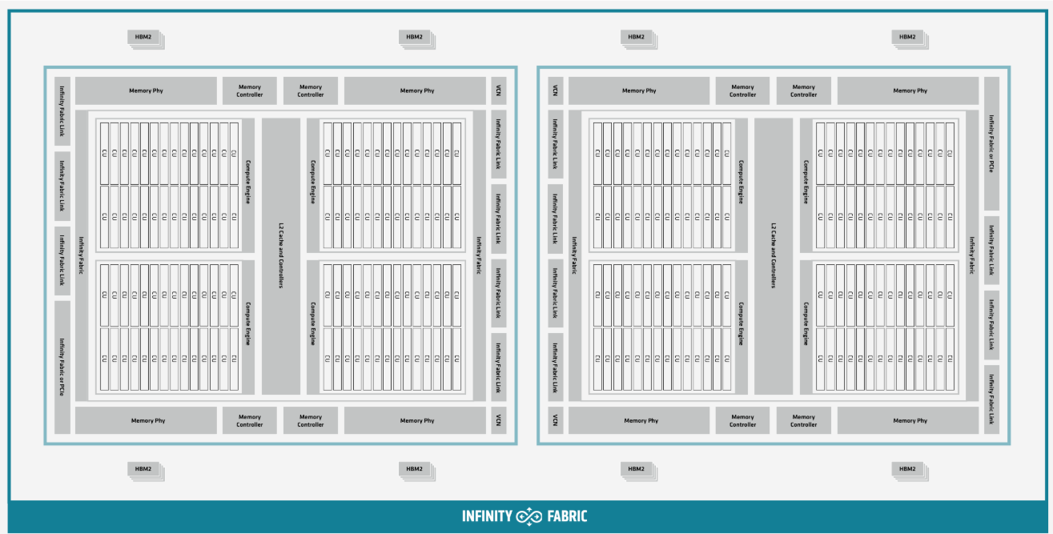
Рисунок 5 - Внутреннего устройства одного графического ускорителя AMD Instinct MI250X (архитектура CDNA2)

3.2.2 Топология внутренней сети GPU
Сотни вычислительных блоков внутри GPU должны эффективно обмениваться данными с памятью и друг с другом. AMD CDNA2 архитектура применяет высокопроизводительную внутреннюю сеть-on-chip (NoC). Compute Units сгруппированы, подключены к контроллерам L2-кэша, которые, в свою очередь, соединены с HBM-контроллерами. Можно представить внутреннюю сеть GPU как двухуровневую:
- локальные шины связывают CU с ближайшим разделом L2,
- глобальная межсоединительная матрица связывает все банки L2 и контроллеры памяти между собой.
В MI250X все CU одного кристалла имеют равный доступ ко всей HBM-памяти этого кристалла (через кэш/NoC), обеспечивая единое пространство памяти на GCD. Диаметр сети на кристалле очень мал – вероятно 1–2, так как архитектура близка к перекрестной шине: любой CU через L2 может достучаться до данных из любого другого CU или памяти максимум за один промежуточный hop через общий L2 или меж-кешовый соединител. Средняя задержка между блоками минимальна благодаря огромной внутричиповой пропускной способности. Между двумя GCD в одном модуле – как отмечалось, прямое соединение Infinity Fabric (200 ГБ/с), что эквивалентно 1 hop (соседние узлы). Для обмена между двумя GPU-кристаллами разных модулей маршрут включает 1–2 hop (можно либо через прямой линк, либо через цепочку GCD–CPU–другой GCD, но, как правило, есть прямые межмодульные связи). Таким образом, диаметр сети ускорителей Frontier = 2, например, между двумя GPU, которые не имеют прямого линка, может потребоваться пройти через ещё один GPU или CPU. Средний диаметр очень близок к 1, так как многие пары соединены напрямую. Бисекционная пропускная способность внутри одного GPU-кристалла чрезвычайно высока (считается терабайт/с, фактически ограничена только скоростью HBM). Если разделить GPU на две половины (условно, набор CU vs другой набор CU), они соединены через общие L2/NoC с огромной пропускной способностью, практически не являющейся узким местом для вычислений. Между двумя кристаллами (внутри модуля) бисиекция = 200 ГБ/с (единственный линк их разделяющий) [3]. В контексте 8 GPU узла – разделение на две группы по 4 GPU даёт суммарно до 200 ГБ/с между группами, как отмечалось ранее. В общем, внутренняя коммуникационная структура GPU ориентирована на максимальную пропускную способность при скалярных задержках, чтобы тысячи потоков могли одновременно обращаться к памяти и синхронизоваться.

3.2.3 Доступные технологии программирования
На уровне самого GPU применяется модель массово-параллельного SIMD/SIMT-программирования. Разработчики пишут вычислительные ядра (kernels) на языках, близких к C++/CUDA, используя платформу ROCm/HIP для AMD GPU. Принцип – описать работу одного потока или работы над одним элементом данных, а аппаратное обеспечение запускает тысячи таких потоков на сотнях CU. Программисту доступны параллельные примитивы: блоки и гриды потоков (аналогично CUDA), синхронизация между потоками, разделяемая локальная память (LDS – 64KB на CU) для ускорения обмена внутри группы потоков [6]. Также можно использовать высокоуровневые библиотеки cuBLAS ли его аналог rocBLAS, FFT, RNG и т.д., которые внутри реализованы с учётом архитектуры MI250X. Поддержка матричных операций: разработчики могут задействовать Matrix Core, аналог тензорных ядер, для ускоренного выполнения матричных умножений, что важно для ИИ и HPC-алгоритмов линейной алгебры [6]. В целом, программирование GPU требует учитывать разбиение задачи на большое число мелких потоков, эффективно использовать память (HBM и иерархию кешей), минимизировать передачи данных между CPU и GPU. На Frontier можно использовать и директивные модели (OpenMP Target, OpenACC) чтобы генерировать GPU-код из аннотаций в высокоуровневом коде. Однако максимальной производительности обычно достигают с ручной оптимизацией в HIP. Компиляторы Cray и AMD обеспечивают оптимизации, а профилировщики (ROC Profiler, Omnitrace) позволяют анализировать использование CU и memory bandwidth.

3.2.4 Области эффективного применения GPU
GPU-ускорители Frontier специализируются на вычислительно интенсивных параллельных задачах. Они эффективны там, где одну и ту же операцию можно выполнять над множеством данных одновременно (SIMD), либо запускать множество однородных потоков. Примеры: расчет плотных систем линейных уравнений, матричные операции, тензорные вычисления для машинного обучения, моделирование частиц Molecular Dynamics – все эти нагрузки отлично распараллеливаются на сотни вычислительных блоков GPU. Также GPU подходят для задач визуализации и рендеринга, обработки изображений, где используются шейдерные алгоритмы. В контексте Frontier, каждый GPU обеспечивает до 23.9 TFLOPS на двойной точности, а суммарно один модуль MI250X 47.8 TFLOPS, что значительно превосходит производительность CPU порядка 2–3 TFLOPS. Поэтому основная вычислительная работа, это численное интегрирование, умножение матриц, факторизация, свёртки и пр., размещается на GPU, что даёт огромный прирост скорости решения. GPU менее эффективны для ветвистых, условных алгоритмов и для задач с малым объёмом работ на один поток из-за overhead на запуск тысяч потоков. Тем не менее, благодаря улучшениям развитая кеш-память, поддержка разнородных типов, быстрый контекстный переключатель современные GPU могут выполнять и достаточно сложные логики, если они разбиты на векторизованные части. В HPC-приложениях GPUs Frontier применяются, например, для: моделирования турбулентности (решение уравнений на решётке методом конечных разностей – каждый GPU считает кусок решётки), расчёта энергетических состояний в квантовой химии (массовый параллелизм по интегралам), глубокого обучения (распределение слоёв нейросети по ускорителям). Эффективность GPU особенно проявляется в режимах с пониженной точностью (FP16/BF16): их производительность растёт до 4 по сравнению с FP64, позволяя решать задачи ИИ значительно быстрее. В сумме, третий уровень – уровень процессора/ускорителя – демонстрирует, как Frontier опирается на сочетание многоядерных CPU и многопоточных GPU. Их объединение в единую иерархию дает возможность эффективно эксплуатировать архитектуру на всех уровнях: от миллионов потоков в GPU до тысяч узлов в кластере, образуя сбалансированный коллектив вычислителей для экстремально масштабных задач.

Заключение
В результате выполненного расчётно-графического задания проведён поуровневый анализ архитектуры суперкомпьютера Frontier (OLCF-5) как коллектива вычислителей. Для трёх уровней мульти архитектуры — уровня всего кластера, вычислительного узла и уровня процессора/ускорителя — были последовательно рассмотрены функциональная структура, сущность вычислителя, топология сети связей, поддерживаемые технологии программирования и области эффективного применения, а для третьего уровня дополнительно оценены структурные характеристики (диаметр, средний диаметр и бисекционная пропускная способность).
На кластерном уровне Frontier представлен как система из 9472 гетерогенных узлов, объединённых сетью HPE Cray Slingshot 11 с топологией Dragonfly.
На узловом уровне Frontier реализует гетерогенную архитектуру: один 64-ядерный процессор AMD EPYC “Trento”, четыре модуля AMD Instinct MI250X (восемь GCD), большая объёмная память DDR4 и HBM2E, а также локальное NVMe-хранилище.
На чиповом уровне рассмотрены отдельные процессорные и графические кристаллы.
Таким образом, полученный анализ демонстрирует, что Frontier использует согласованную многоуровневую мульти архитектуру: от глобальной сети с топологией Dragonfly до внутренней организации CPU и GPU. Совокупность рассмотренных параметров – строение, топологии, программные модели и структурные характеристики – объясняет, каким образом суперкомпьютер достигает экстремальной производительности и для каких классов задач каждый уровень мульти архитектуры является наиболее эффективным.

Список литература
- FLOPS / [Электронный ресурс] // wikipedia : [сайт]. — URL: https://ru.wikipedia.org/wiki/FLOPS (дата обращения: 14.12.2025).
- Frontier (суперкомпьютер) / [Электронный ресурс] // wikipedia : [сайт]. — URL: https://en.wikipedia.org/wiki/Frontier_(supercomputer)#:~:text=Frontier%20uses%209%2C472%20AMD%20Epyc,8 (дата обращения: 14.12.2025).
- Frontier User Guide / [Электронный ресурс] // Oak Ridge National Laboratory : [сайт]. — URL: https://docs.olcf.ornl.gov/systems/frontier_user_guide.html (дата обращения: 14.12.2025).
- Subil Abraham Frontier Architecture Overview / Subil Abraham [Электронный ресурс] // : [сайт]. — URL: https://www.olcf.ornl.gov/wp-content/uploads/Frontier-Architecture-Overview_Abraham.pdf#:~:text=Frontier%20Slingshot%20Interconnect%20•%20Slingshot,have%204%20links%20between%20them (дата обращения: 14.12.2025).
- GPU nodes - LUMI-G / [Электронный ресурс] // lumi : [сайт]. — URL: https://docs.lumi-supercomputer.eu/hardware/lumig/#:~:text=The%20LUMI,total%20memory%20per%20MI250x%20module (дата обращения: 14.12.2025).
- The EPYC™ CPU and INSTINCT™ MI250X GPUs in Frontier / [Электронный ресурс] // lumi : [сайт]. — URL: https://www.olcf.ornl.gov/wp-content/uploads/Public-AMD-Instinct-MI-250X-Frontier-8.23.23.pdf#:~:text=Inside%20a%20Compute%20Unit%20,half%2C%20single%2C%20and%20double%20precisions (дата обращения: 14.12.2025).
- Top500 / [Электронный ресурс] // wikipedia : [сайт]. — URL: https://ru.wikipedia.org/wiki/Top500 (дата обращения: 14.12.2025).

